Приложение 1

Месячный план информации проведенного отдыха, оздоровления и досуговой занятости детей на официальном сайте администрации муниципального образования город-курорт Анапа
Дата и место проведения | Название мероприятия | Описание мероприятия | Фотоматериалы
11 июля 2023 г.  г. Анапа, Анапское ш., д. 6, корупс 1, молодёжное пространство «Лофт» | Краевая патриотическая акция «Мы идем снова там, где гремела война» | Комнате Боевой Славы прошла акция «Мы идем снова там, где гремела война», где состоялась встреча обучающихся средних классов с руководителем военно-исторической поисково-исследовательской организации «Черномор» Андреем Коробковым.  Стоит отметить, что данное мероприятие проходило в рамках реализации Межрегиональной патриотической просветительской программ «НАМ ДОВЕРЕНА ПАМЯТЬ. БИТВА ЗА КАВКАЗ» с использованием гранта Президента Российской Федерации, предоставленного Фондом президентских грантов. | 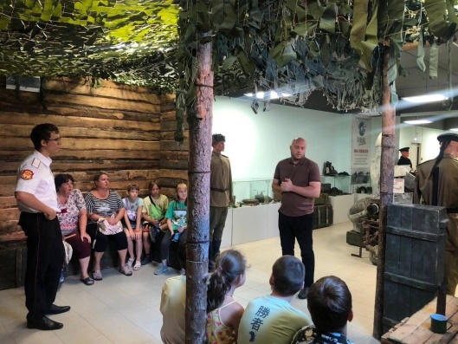  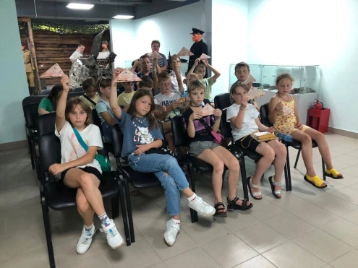
На протяжении месяца с понедельника по пятницу.  Место:  г. Анапа, ул. Крепостная, 50  скейт-парк, 1 площадка  г. Анапа, ул. Крепостная, 50  скейт-парк, 2 площадка | Работа летних оздоровительных площадок  (настольный теннис, воркаут) | В рамках летней оздоровительной кампании все любители дворовых видов спорта могут присоединиться к бесплатным тренировкам по воркаут и настольному теннису.  Площадка работает на протяжении всего дня и ждет всех желающих. | 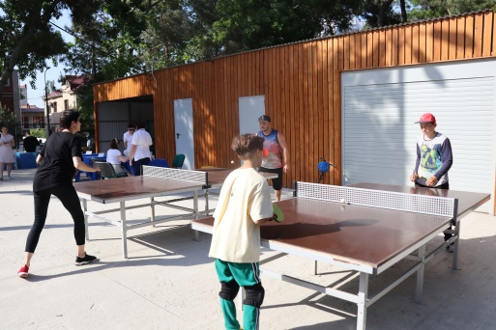  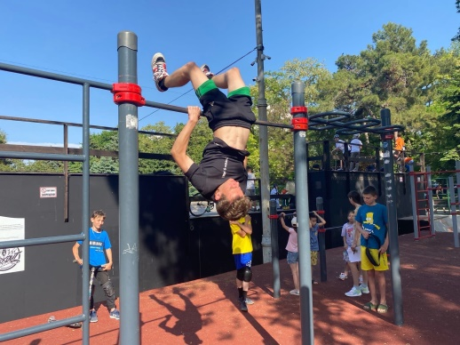  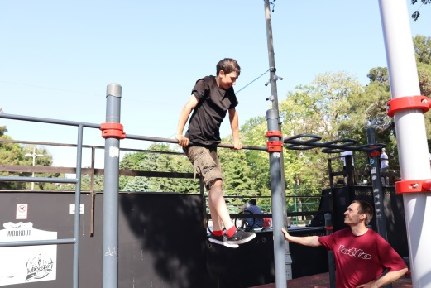  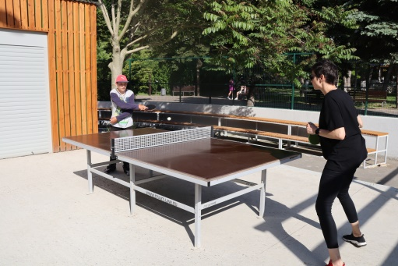
18 июля 2023 г.  Место:  ст-ца Благовещенская,  пос. Суворов-Черкесский,  пос. Уташ, хут. Уташ-России | Квест «На пути к цели» | В рамках летней оздоровительной кампании специалистами МКУ «Молодёжный центр «21 век» запущена серия интеллектуально-развлекательного квеста «На пути к цели» для команд клубов молодежи по месту жительства.  18 мая 2023 г. первыми задания квеста прошли команды КМЖ:  «Молодежный» (ст. Благовещенская),  «Диалог» (пос. Суворов-Черкесский),  «Комета» (пос. Уташ),  «Ровесник» (хут. Уташ-Россия).  В ходе прохождения квеста ребята окунулись в атмосферу азарта и разгадывании логических задач. Порой непростые задания заставляли возвращаться на исходную точку и начинать все с самого начала.  В конечном итоге победы с небольшим преимуществом одержали команды «Диалог» и «Комета», ребята получили памятный подарок и классное настроение. | 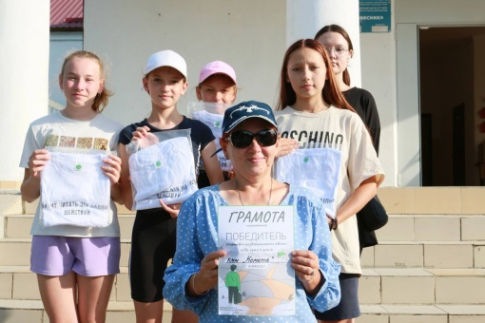  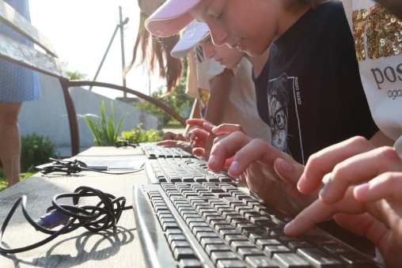  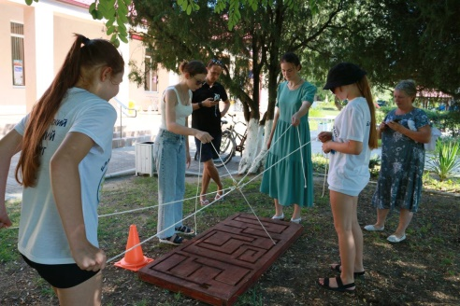  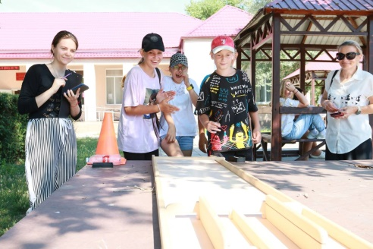
21 июля 2023 г.  Место: ст-ца Гостагаевская и с. Юровка | Квест «На пути к цели» | Квест «На пути к цели» проходил в ст-це Гостагаевская и в с. Юровка для воспитанников клубов молодежи по месту жительства «Бригантина», «Меридиан», «Анимация».  Ребята прошли интереснейшие испытания, проявили смекалку и нашли, главное, свой путь к цели! | 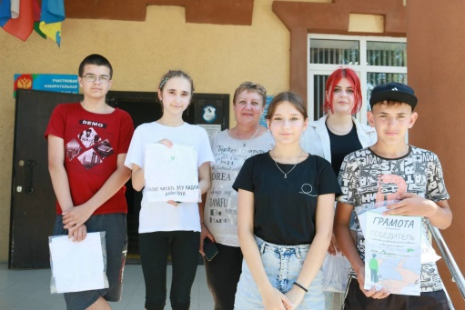  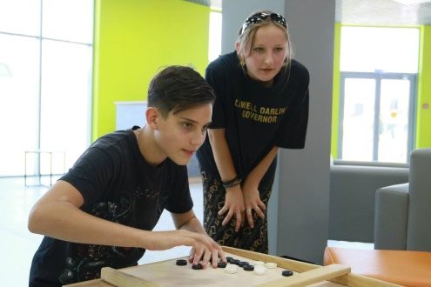  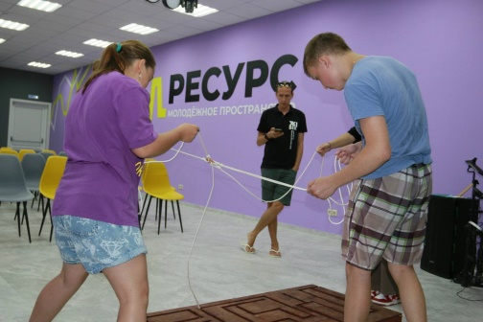  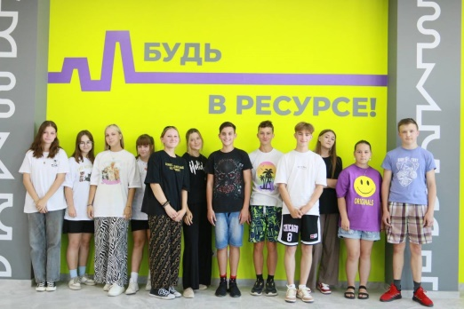
26 июля 2023 г.  Место: г. Анапа, ул. Ленина, 171; г. Анапа, 12 микрорайон; х. Красный | Спортивная эстафета «В здоровом теле - здоровый дух» | На территории города–курорта Анапа продолжают свою работу летние дворовые площадки по месту жительства.  На дворовых площадках состоялась спортивная эстафета «В здоровом теле - здоровый дух» среди ребят старшей и младшей возрастной группы.  На территории площадок ежедневно проводятся различные мероприятия, направленные на популяризацию здорового образа жизни, развитие творческого и интеллектуального потенциала, патриотического воспитания.  В рамках реализации муниципальной программы «Дети Анапы» приобретается спортивный инвентарь и канцелярские принадлежности для функционирования дворовых площадок. | 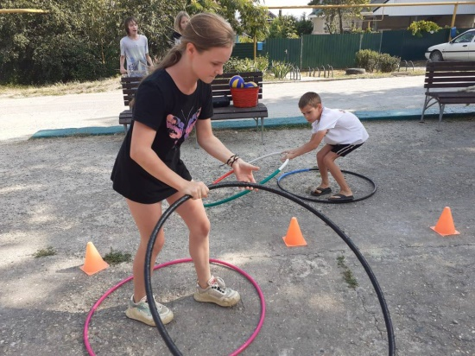  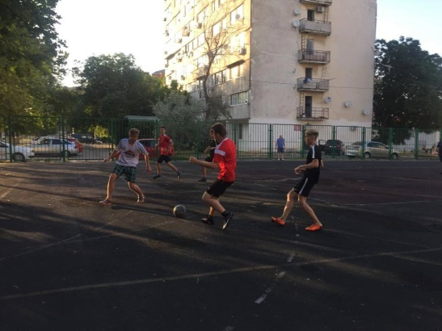
На протяжении месяца с понедельника по пятницу.  Место: г. Анапа, ул. Лермонтова, 116;  г. Анапа, ул. Лермонтова, 85;  г. Анапа, 12 микрорайон, д. 37;  г. Анапа, ул. Ленина, 171;  г. Анапа, ул. Лермонтова, 119;  г. Анапа, бул. Евскина д.15-19;  п. Виноградный, ул. Таманская,  2 а (стадион);  хут. Курбацкий, ул. Свободы, 9 (прилегающая территория к ДК);  ст-ца Анапская, ул. Мира, 22 а  (парковая зона);  ст-ца Благовещенская,  ул. Лобача, 3,  с. Рассвет, ул. Школьная, 6  (спортивная площадка МБОУ СОШ 26);  хут. Уташ, ул. Мира, 5,  хут. Заря, ул. Дружбы, 4,  ст-ца Гостагаевская, ул. Советская, 66;  хут. Уташ – Россия, ул. Центральная, 165-б,  пос. Суворов-Черкесский,  ул. Ивиной, 20,  хут. Просторный,  ул. Центральная, 61  с. Юровка, ул. Садовая, 93,  хут. Иванов, ул. Солнечная, 6  хут. Вестник, пер. Виноградный,4,  хут. Красный, ул. Северная, 25,  г. Анапа, 12 микрорайон, д. 24  (МАОУ СОШ № 6);  пос. Чембурка, ул. Солнечная, 15 | Работа летних дворовых площадок. | На территории города–курорта Анапа продолжают свою работу летние дворовые площадки по месту жительства!  На территории площадок ежедневно проводились различные мероприятия, направленные на популяризацию здорового образа жизни, развитие творческого потенциала и интеллектуального развития подростов, на патриотическое воспитание молодежи.  Ребята с большим удовольствием принимают участие в различных спортивных эстафетах, в интеллектуальных играх. Проявляют творческие способности в оформлении плакатов, рисунков на асфальте и др. | 